標準画像「スロット」を原画像とする．この画像は縦512画像，横512画素による正方形のディジタルカラー画像である．

ORG=imread('スロット.png'); % 原画像の入力

原画像を図１に表示する

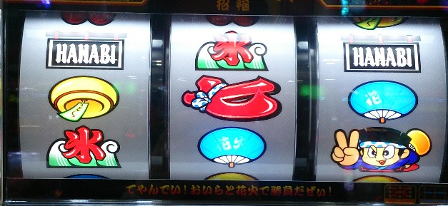

図１　原画像

カラー画像を白黒濃淡画像へ変換した画像を図２に記す

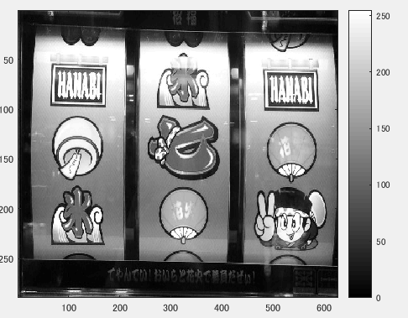

図２　カラー画像を白黒濃淡画像へ変換

表示されたヒストグラムを図３に表示する

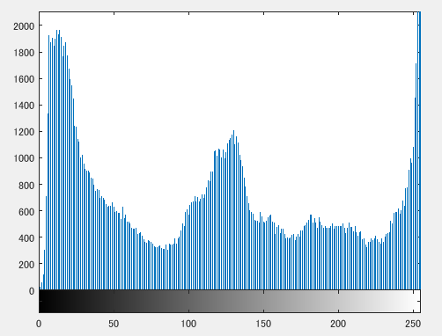

図３　表示されたヒストグラム